**高二年级政治综合探究：完善收入分配 实现共同富裕**

**课后巩固**

1.(2010北京文综)

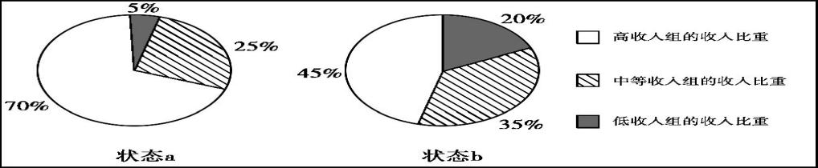

按收入高低把总人口等分为高、中、低三组,图所示为各组收入占总收入比重的两种不同状态。下列做法有利于由状态a向状态b转变的是

①加大扶贫开发与救济力度 ②个人收入按超额累进税率缴税

③发挥市场的自发调节作用 ④降低劳动报酬占初次分配比重

A.①②　　 B.①③　 　C.②④　 　D.③④

2.（2019江苏）为加强癌症、罕见病等重大疾病防治，进一步减轻大病患者、困难群众医疗负担，2018年我国将17种抗癌药纳入医保目录，2019年又对21个罕见病药品给予增值税优惠，同时降低并统一大病保险起付线，报销比例由50%提高到60%。材料表明

①城乡居民的实际收入得到较大提高 ②我国坚持以人民为中心的发展理念

③我国公民民主权利有切实物质保障 ④再分配是促进社会公平的重要举措

A．①② B．①③ C．②④ D．③④

3.（201901西城期末）改革之初，我国为尽快改变贫困落后的状况，鼓励一部分人先富起来，以先富带后富。目前，我国正实现由“先富”向“共富”阶段的全局性转变。以下说法正确的是

①要始终坚持收入分配公平，以收入分配均等化促进经济发展

②要鼓励勤劳守法致富，在改革初期容许收入差距适当扩大，同时遏制“两极分化”

③在新时代重点是发展生产力，做大社会财富“蛋糕”就能解决“两极分化”问题

④当前要扩大中等收入群体，增加低收入者收入，调节过高收入，取缔非法收入

A．①③ B．①④ C．②③ D．②④

4.(2015江苏)据统计,2014年全国居民新增财产性收入40%来自房地产,17%来自银行理财,16%来自存款,12%来自股票,其他来自信托、基金、保险等。对该经济现象的正确解读是

①体现按生产要素分配　　②居民投资风险不断降低

③再分配更加注重公平　　④居民财产配置趋向多元

A.①②　 　B.①④　 　C.②③　 　D.③④

5.（201901昌平期末）十三届全国人大常委会第五次会议表决通过了关于修改个人所得税法的决定。新

的个人所得税法将起征点由原来的3500元提高至每月5000元，并增加了子女教育、大病医疗等专项费

用扣除。个人所得税法的修改有利于

①增加财政收入，提高政府履职能力

②调节贫富差距、促进社会公平和谐

③增加居民可支配收入，扩大消费需求

④着重保护投资所得，增强收入预期

A.①② B. ①④ C.②③ D.③④

6.（2016上海）2016年4月，国务院印发通知，对专利成果收益分配、科研人员兼职收入、科研成果入股分红、科研人员成立公司等方面作出规定。为落实这些激励性规定，最需要完善的分配方式是

A.按劳动要素分配 B.按资本要素分配

C.按技术要素分配 D.按惯例要素分配

7.（202001朝阳高三期末）数字经济时代，数据是一种重要的生产要素。十九届四中全会指出“健全劳动、资本、土地、知识、技术、管理、数据等生产要素由市场评价贡献、按贡献决定报酬的机制”。确认数据要素参与分配

①有助于完善分配制度，调动要素所有者的积极性

②意味着数据要素将成为国民经济发展的第一资源

③有利于激发数据要素活力，推动经济高质量发展

④能够保障数据要素按其创造的商品价值参与分配

A．①③ B．①④ C．②③ D．②④

8.（2015广东）基尼系数是判断居民内部收入分配差异程度的指标，该系数介于0-1之间，值越小表明收

入分配越平均，反之，表明收入差距越大。国际上通常把0.40作为贫富差距的警戒线。2010-2014年，中国收入再分配后的基尼系数分别是0.481、0.477、0.474、0.473和0.469。对比图5，不考虑各国发展阶段和发展水平的差异，可以推断出

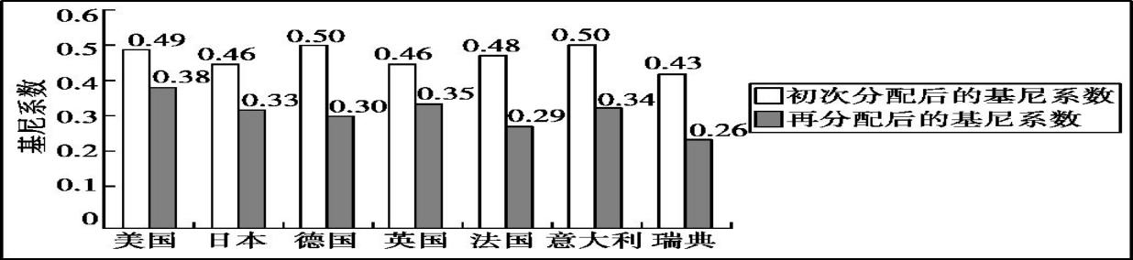

图　2010年部分发达国家的基尼系数

①近年来，中国的贫富差距越来越大，而且高于图中发达国家

②法国收入再分配政策对贫富差距的调整效果比英国更明显

③中国应运用税收、社会保障转移支付等手段强化再分配功能

④发达国家依赖以市场为主导的收入分配机制实现社会公平

A. ①② B. ②③ C. ②④ D.③④

9.（2015山东）国务院决定，2015年我国城乡居民基本医疗保险财政补助标准由2014年的每人每年32元提高到380元，下列选项中，对国务院的这一决定理解正确的是

A.提高医疗补助标准，优化城乡居民的消费结构

B.健全初次分配机制，协调国家与个人的利益关系

C.加大再分配力度，提高城乡居民基本医疗保障水平

D.增加货币供应量，提高城乡居民基本医疗保险筹资水平

10.（201901石景山期末）庆丰是国有企业北京华天饮食集团公司所属的餐饮子公司。2018年8月8日，

华天饮食集团公司、金融街资本运营中心、非国有投资方上海复星高科技(集团)有限公司、员工持股平台等四方股东代表签订庆丰公司股东协议，四方占股分别为81.58%、10%、7%、1.42%，庆丰因此共募集资金9200余万元。此次改革带给庆丰的影响是

A．降低用工成本，提高企业的劳动生产率

B．通过员工持股，增强员工的企业责任感

C．庆丰成为依法设立、以营利为目的的企业法人

D．引入社会资本，使庆丰在竞争中立于不败之地

11.[2012课标全国]阅读材料,完成下题。

改革开放以来,我国居民收入不断增加。1978年我国职工工资总额为568.9亿元,2009年达到40288.2亿元;职工平均工资由1978年的615元增加到2009年的32736元。

材料　在我国居民收入不断增加的同时,收入分配中的一些问题也逐步显现出来。2009年,我国的最低工资是我国人均GDP的25%,世界平均为58%;我国最低工资是我国平均工资的21%,世界平均为50%。我国居民收入在国民收入初次分配、再分配中的比重分别如图1、图2所示。

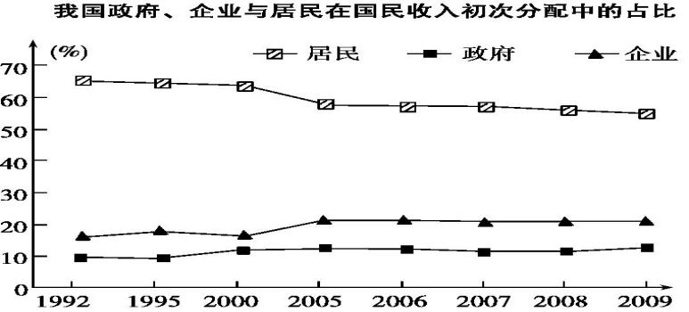

图1

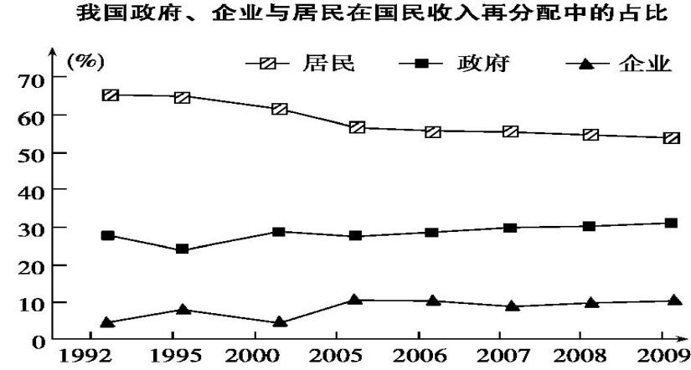

图2

——摘编自2011年3月7日《经济观察报》

根据材料概括我国国民收入分配中存在的问题,并结合经济生活知识提出解决问题的政策建议。(14分)

12.[2018北京石景山期末]共享经济时代,我们该如何共享?

　　材料　在共享经济时代,小到充电宝,大到房屋,都可以实现共享,知识也不例外。从免费到付费,从一次性消费到形成长期消费习惯,知识付费成了当前互联网领域的热门话题,其本质就是把知识变成产品或服务,以实现其商业价值。共享知识应该付费吗?对此,几位网友进行了争论:

网友A:零基础学语言是一件比较难的事情,光看课本也比较枯燥,为此我曾购买某网校的付费计算机软件课程,它帮助我掌握了基础的编程语言,这叫为发展付费。

网友B:网络上的付费知识相比原来的免费资源有所不同,更加精练集中,且实用性非常高,省去了东寻西找的时间,我觉得很值。

网友C:今年的“3·15”晚会曝光了号称全球最大的“互动百科”知识共享平台,只要付费即可在该平台上杜撰发布不实词条,对于这样的虚假知识无须付费。

网友D:随着科技的进步,知识越来越普及,不论贫贱、不分男女,大家都有公平地接受教育、学习知识的机会,这是社会的进步,现在居然要付费了,我觉得这是一种倒退。

消费者个人该为共享知识付费吗?请运用经济学的相关知识,说明你的理由。(7分)